Po softtenisu, kde naše týmy obsadily 2. a 3. místo, následovala další soutěž, přespolní běh. Tradičně nejméně populární závod, silná účast však toto tvrzení letos popřela. Na startu 11 škol včetně gymnázií ! A jak už napovídá název závodu, běhalo se venku, na tradičních délkách tratí, tj. mladší děvčata na trati 1 000 m, mladší chlapci a starší děvčata 1 300 m a starší chlapci museli zvládnout trať 1 900 m. Počasí bylo teplé, příjemné. Družstvo tvořili nejméně čtyři závodníci, bohužel u mladších děvčat se jedno děvče omluvilo pozdě, takže tříčlenné družstvo byla automaticky zařazeno na konec výsledkové listiny. Velká škoda! Nejlépe dopadli starší chlapci se 79 body(součet umístění) a starší děvčata s 95 body, oba týmy 6., do okresního kola ale postupují pouze první dva týmy v kategorii. A tady jsou výsledky : Družstvo mladších žaček - 57 závodnic
Pořadí škol | Škola |  | body
1. | ZŠ Mládežnická | Havířov | 22
2. | ZŠ M. Kudeříkové | Havířov | 56
3. | ZŠ Gorkého | Havířov | 60
4. | ZŠ K. Světlé | Havířov | 79
5. | Gymnázium Komenského | Havířov | 91
6. | ZŠ a MŠ F. Hrubína | Havířov | 125
7. | ZŠ Moravská | Havířov | 128
8. | ZŠ Kpt. Jasioka | Havířov | 177
9. | ZŠ Školní | Havířov | 218
10. | ZŠ Gen. Svobody | Havířov | 28+
11. | ZŠ Žákovská | Havířov | 83+

umístění | pořadí jednotlivců | škola | čas
13. | Kohutová Natálie | ZŠ Žákovská | 04:29,0
34. | Hečková Natali | ZŠ Žákovská | 05:06,0
36. | Říčanová Elisa | ZŠ Žákovská | 05:10,6
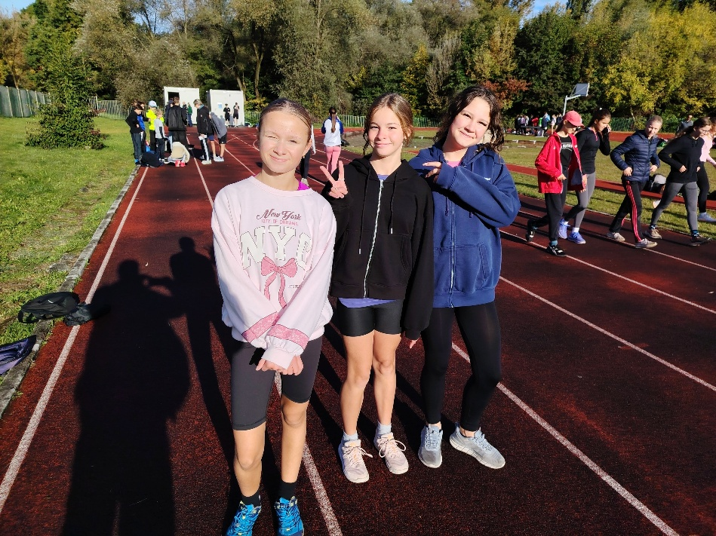
Velká škoda kvůli neúčasti 4. závodnice, děvčata mohla zapsat velmi slušný výsledek. Tohle se prostě nedělá.

Družstvo mladších žáků - 58 závodníků
Pořadí škol | Škola |  | body
1. | ZŠ Gorkého | Havířov | 54
2. | ZŠ K. Světlé | Havířov | 57
3. | Gymnázium Komenského | Havířov | 57
4. | ZŠ a MŠ F. Hrubína | Havířov | 68
5. | ZŠ Mládežnická | Havířov | 68
6. | ZŠ M. Kudeříkové | Havířov | 81
7. | ZŠ Žákovská | Havířov | 105
8. | ZŠ Gen. Svobody | Havířov | 116
9. | ZŠ Moravská | Havířov | 128
10. | ZŠ Školní | Havířov | 156
11. | ZŠ Kpt. Jasioka | Havířov | 185
umístění | pořadí jednotlivců | škola | čas
12. | Lenart Dominik | ZŠ Žákovská | 05:38,1
16. | Horchenkov Volodymyr | ZŠ Žákovská | 05:44,6
37. | Švrček Maxmilián | ZŠ Žákovská | 06:24,7
40. | Fiala Viktor | ZŠ Žákovská | 06:32,0

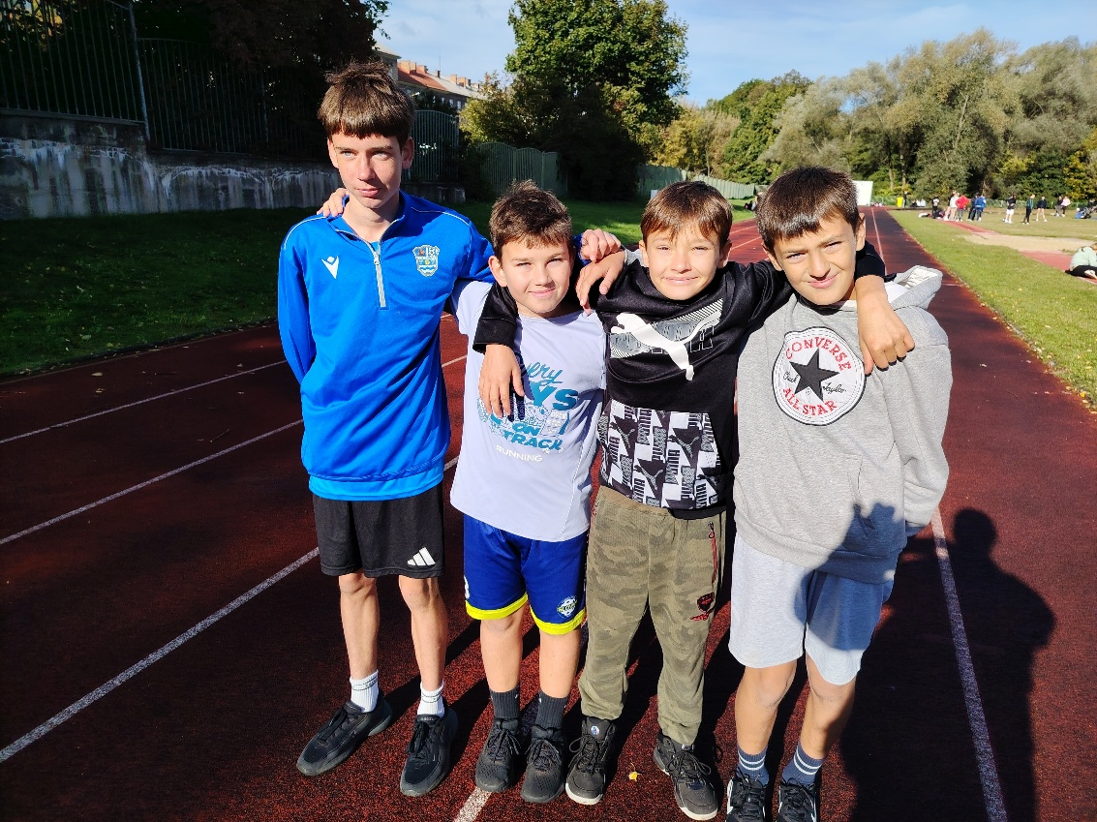

Družstvo starších žaček - 48 závodnic
Pořadí škol | Škola |  | body
1. | ZŠ Gorkého | Havířov | 41
2. | Gymnázium Komenského | Havířov | 47
3. | ZŠ a MŠ F. Hrubína | Havířov | 47
4. | ZŠ Mládežnická | Havířov | 49
5. | ZŠ M. Kudeříkové | Havířov | 80
6. | ZŠ Žákovská | Havířov | 95
7. | ZŠ K. Světlé | Havířov | 101
8. | ZŠ Moravská | Havířov | 160
9. | ZŠ Gen. Svobody | Havířov | 75+
10. | ZŠ Kpt. Jasioka | Havířov | 94++

umístění | pořadí jednotlivců | škola | čas
20. | Huzenko Marie | ZŠ Žákovská | 06:20,9
21. | Holomková Viktorie | ZŠ Žákovská | 06:29,6
26. | Alekseitseva Vasilisa | ZŠ Žákovská | 06:32,1
28. | Lukoszová Ivana | ZŠ Žákovská | 06:34,5
44. | Waloszková Viktorie | ZŠ Žákovská | 07:39,3

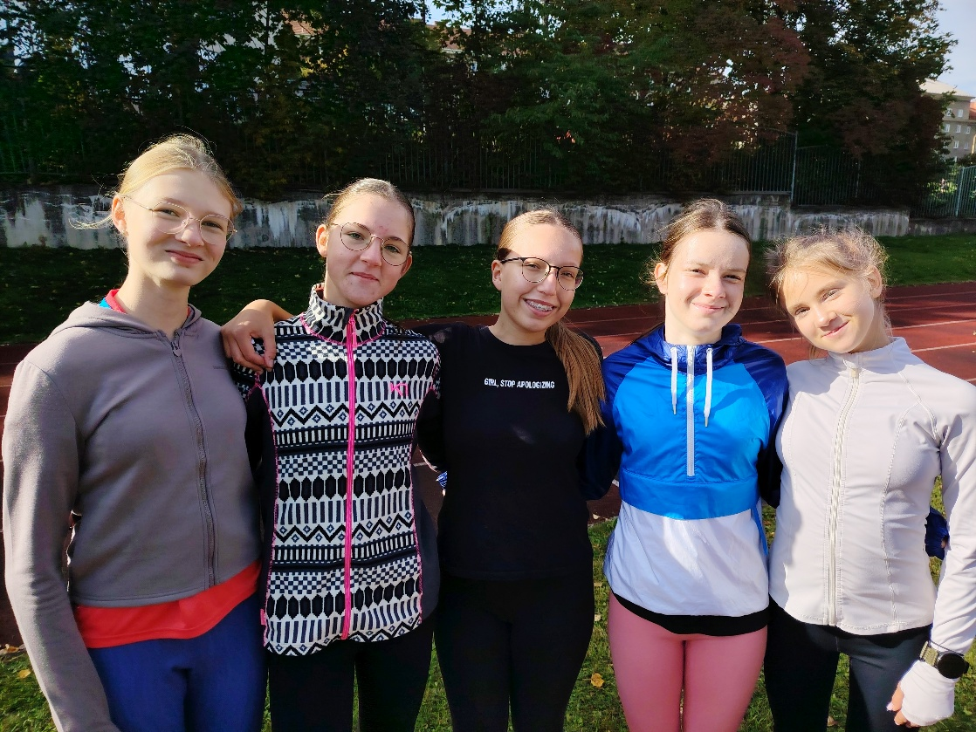

Družstvo starších žáků - 52 závodníků
Pořadí škol | Škola |  | body
1. | ZŠ K. Světlé | Havířov | 40
2. | ZŠ M. Kudeříkové | Havířov | 48
3. | ZŠ a MŠ F. Hrubína | Havířov | 50
4. | ZŠ Gorkého | Havířov | 53
5. | ZŠ Moravská | Havířov | 69
6. | ZŠ Žákovská | Havířov | 79
7. | Gymnázium Komenského | Havířov | 118
8. | ZŠ Mládežnická | Havířov | 118
9. | ZŠ Kpt. Jasioka | Havířov | 143
10. | ZŠ Školní | Havířov | 170

umístění | Pořadí jednotlivců | škola | čas
4. | Kielkovský Maxmilián | ZŠ Žákovská | 07:52,2
14. | Opavský Adam | ZŠ Žákovská | 08:23,2
28. | Vykrent Adrián | ZŠ Žákovská | 09:08,6
33. | Škuta Petr | ZŠ Žákovská | 09:24,6
35. | Pereira Sebastian Rodrigues | ZŠ Žákovská | 09:32,7
38. | Filák Jan | ZŠ Žákovská | 10:07,2
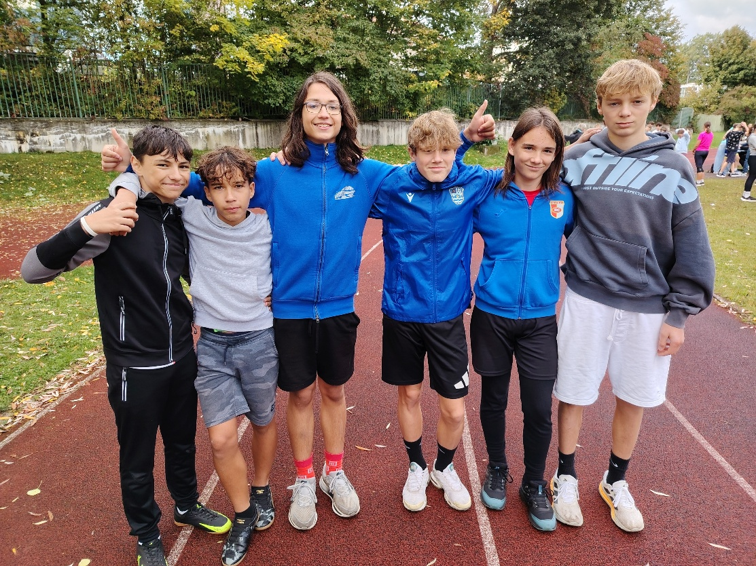
Tým starších žáků tvořili dva deváťáci, zbytek osmáci. Letošní deváťáci neprojevují o sportovní prezentaci výraznější zájem, takže tíhu sportovní reprezentace ponesou hlavně žáci osmých tříd a pár odhodlaných deváťáků.

–sulu-

